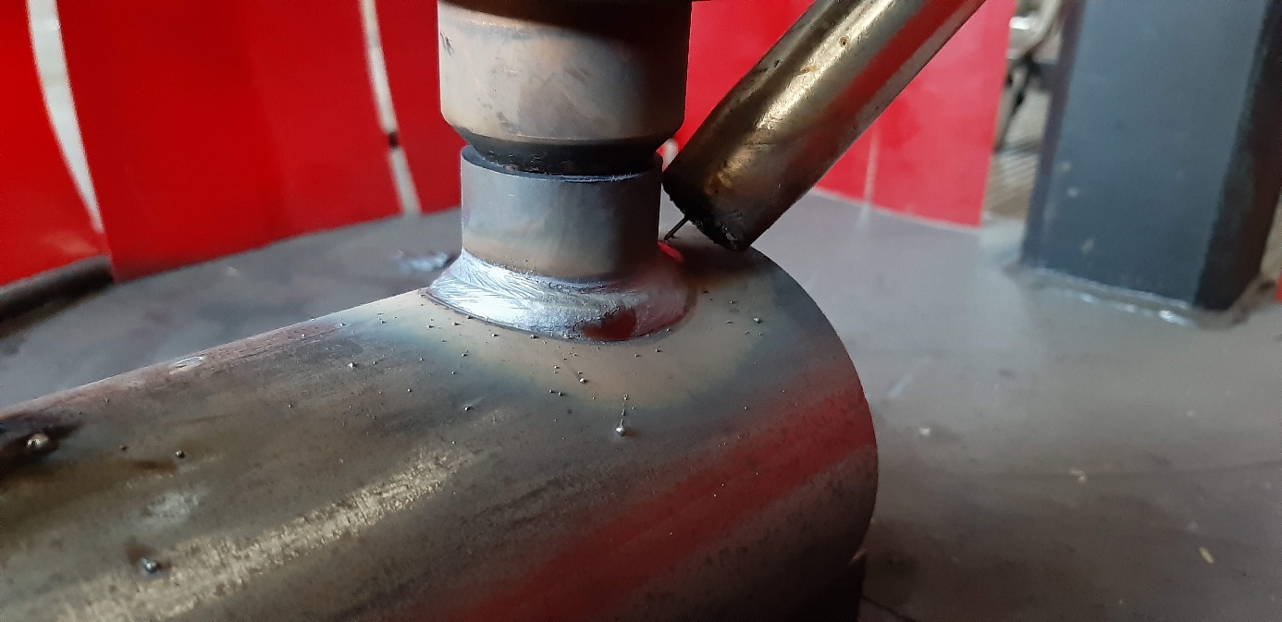

Automat spawalniczy 4.3 E

Automatyczne wycinania otworów w rurach i spawania króćców do rur.

Oferta 51 D /03/2021

## WALPAS Sp. Z o. o.

Ul. Grabowa 8,  
05-822 Milanówek

Środa Śląska 4.03.2021

|  |  |
| --- | --- |
|  |  |
|  |

1. **Opis działania Automatu 4.3 E**

Automat spawalniczy 4.3E prefabrykacji rurociągów pod instalacje tryskaczowe. Proces produkcji będzie się składał z wycinania plazmą otworów w rurach oraz spawania króćców do rur. Rury będą podawane automatyczne z automatycznego magazynu rur. Automat będzie obsługiwany przez przeszkolonego operatora.

Operator będzie mógł ustawiać ręcznie konfigurację produkowanej rury lub wybierać z pamięci gotowe konfiguracje.

Programista będzie mógł zapisywać w pamięci kolejne konfigurację oraz modyfikować zapisane konfiguracje. Dostęp do tych funkcji będzie możliwy po wypisaniu hasła.

Zakres wykonywanych rur z króćcami w trybie automatycznym

- rury od DN25 do DN80

- mufy – DN15 do DN65

- długość rury max 7500 mm

- minimalna odległość mufy od początku rury 220 mm

Właściwie ustawione parametry cięcia i spawania pozwalają wykonać w sposób powtarzalny spoiny określonej jakości.

1. **Tryb automatyczny**

Wykonanie rury z króćcami w **trybie automatycznym** dobywa się w następujący sposób

1. Programowanie

- programowanie ręczne – operator wpisuje DN rury, DN króćca i położenie króćców na rurze,

- wybieranie z pamięci zapisanej konfiguracji rury ( DN rury / DN króćca / położenie króćców )

2. Operator załaduje rury do automatycznego magazynu rur oraz mufy do magazynku.

3. Zamknięcie strefy bezpieczeństwa ( drzwi ), uruchomienie procesu.

4. Następuje wykonanie rur z króćcami.

a. Automatyczny podajnik poprzez nawinięcie pasów poda rury do pryzmy.

b. Siłowniki uniosą rurę do góry.

c. Mechanizm przesuwu rury przesunie rurę do uchwytów

d. Siłowniki opuszczają się w dół

e. Mechanizm przesuwu rury przesunie do pozycji wyjściowej

f. Następuje zamocowanie rury.

g. Wycinanie otworu – plazma. Uruchamia się fitrowentylacja i wyciąga powstałe w trakcie cięcia dymy i pyły.

h. Czyszczenie krawędzi wyciętego otworu szlifierką prostą pneumatyczną

i. Czyszczenie powierzchni rury w pod spawanie mufy

j. Pobieranie króćca z magazynu

k. Pozycjonowanie króćca na otworze

l. Szczepianie króćca . Uruchamia się fitrowentylacja i wyciąga powstałe w trakcie spawania dymy i pyły.

ł. Spawanie króćca.

m. Przejazd głowicy do wykonania kolejnego otworu.

n. Po wykonaniu całej rury automat ustawia się w pozycji home.

o. Znakowanie rur (po wykonaniu wszystkich króćców ) – opcja.

p. Mechanizm przesuwu rury przesunie się do uchwytów

r. Siłowniki przesuwa się w górę i unosi rurę gotową

s. Mechanizm przesuwu rury przesunie do pozycji wyrzucania rur do magazyny rur gotowych

t. Siłowniki opuszczają się w dół i rura po pochylni stacza się do magazynu rur gotowych.

u. Mechanizm przesuwu rury przesunie do pozycji wyjściowej

Proces zaczyna się ponownie od punktu a

Po wykonaniu określonej ilości spoin palnik zostanie wysłany do stacji czyszczącej gdzie wykonane zostaną następujące operacje – obcinanie drutu, czyszczenie frezem dyszy, natrysk preparatu antyodpryskowego.

1. **Główne komponenty automatu 4.3E**
2. Moduł automatyczny magazyn rur
3. Moduł magazyn rur gotowych
4. Moduł podstawa maszyny
5. Moduł „Patelnia” przesuw w osi Y
6. Moduł suport przesuw w osi X
7. Moduł osi Z
8. Moduł obrót palnika
9. Moduł przesuw palnika
10. Moduł wysuw chwytaka
11. Moduł obrót rury
12. Moduł centrowania rury oraz wsuwania oraz wysuwania rury w chwytak
13. Moduł centrowania rury
14. Moduł palnik plazmowy
15. Moduł podtrzymanie rury oraz moduł centrowania rury
16. Moduł szlifierka prosta
17. Moduł szlifierka kątowa
18. Moduł kalibracji palnika
19. Moduł stacja czyszcząca
20. **Parametry procesu**
21. Wycinanie plazmą otworów

Parametry cięcia ustawiane ręcznie na urządzeniu **Hypetherm Powermax 45 XP** – zakładamy że jedne parametry pozwolą na cięcie wszystkich zakresów grubości ścianek ( do 5 mm ). Prędkość cięcia będzie ustawiana automatycznie do każdego DN rury

1. Spawanie króćców

Parametry spawania króćców jak i do znakowania rur będą zapisane w pamięci urządzenia spawalniczego **BINZEL  iROB 500 Puls** z chłodzeniem cieczą i sterownik automatu będzie wybierał właściwe parametry do określonego zadania

Prędkość liniowa spawania – ustawiona dla każdego z procesów osobno

1. Znakowania rur ( opcja )

Napawanie oznaczenia rur – każda zapisana w pamięci rura będzie oznaczana poprzez napawanie .

1. **Dostawcy komponentów do budowy Automatu 4.2E**
2. Sterowanie oraz napędy - B&R Automation ( ABB )
3. Sterowanie strefa bezpieczeństwa ABB Jokab
4. Spawarka – BINZEL  iROB 500 Puls po Ethernet.
5. Plazma – Hyperterm Powermax 45XP
6. Pakiet spawalniczy – Binzel AbirobW500, złącze antykolizyjne
7. Stacja czyszcząca palnika - Binzel
8. Pneumatyka - PeumatSystem
9. Filtrowentylacja ( plazma/spawanie ).
10. **Harmonogram realizacji projektu**

Etap 1 – Przygotowanie uzgodnionego projektu - 6 tygodni

Etap 2 - Przygotowanie dokumentacji wykonawczej – 2 tygodnie

Etap 3 – Zamawianie komponentów – 2 tygodnie

Etap 4 – Budowa automatu w siedzibie dostawcy – 10 tygodni

Etap 5 – Testy funkcjonalne w siedzibie dostawcy – 3 tygodnie

Etap 6 – Testy odbiorowe – 1 tydzień

Etap 7 – Demontaż i transport do siedziby zamawiającego – 1 tydzień

Etap 8 – Montaż w siedzibie zamawiającego – 2 tygodnie

Etap 9 – Szkolenie z obsługi – 1 tydzień

Etap 10 – Testy produkcyjne – 2 tygodnie

Zamawiający dostarczy niezbędne materiały do przeprowadzenia testów maszyny materiały – rury ora mufy w ilościach ustalonych przez strony. Termin dostawy zostanie podany z dwutygodniowym wyprzedzeniem.

1. **Nadanie znaku CE.** Ocena ryzyka pod nadanie znaku CE wykonana zostanie przez TUV Nord
2. **Gwarancja**

Producent udziela gwarancji na urządzenie na okres 1 roku od daty podpisania protokołu odbioru. W czasie okresu gwarancji producent wykona nieodpłatny przegląd urządzenia.

Gwarancja nie obejmuje części eksploatacyjnych oraz palnika spawalniczego i plazmowego.

Na urządzenie spawalnicze i plazmowe obowiązują gwarancje producentów urządzeń.

1. **Cena Automatu oraz warunki handlowe**

Cena wykonania Automatu 4.3E - **1 228 000 PLN netto**

Harmonogram płatności ( dotyczy ceny wykonania oraz uruchomienia Automatu 4.2 E bez certyfikacji VdS )

1. Podpisanie umowy ( rozpoczęcie etapu 1 )– 10 %
2. Po przygotowaniu uzgodnionego projektu ( po zakończeniu etapu 1 ) – 50%
3. Po wykonaniu testów w siedzibie dostawcy ( po zakończeniu etapu 6 ) – 20 %
4. Po uruchomieniu w siedzibie zamawiającego ( po zakończeniu etapu 10 ) – 20%
5. **Parametr techniczne Automatu 4.2E**

|  |  |
| --- | --- |
| Napięcie zasilania | 3 x 400V , 50 Hz, |
| Zasilanie Automat 7.3E | 3 fazy  zabezpieczenie zwłoczne 25A |
| Zasilanie spawarka BINZEL  iROB 500 Puls | 3 fazy  zabezpieczenie zwłoczne 25A |
| Zasilanie plazma  Hypertherm Powermax 45XP | 3 fazy  zabezpieczenie zwłoczne 16 A  Sprężone powietrze 6bar / 200l/min |
| Temperatura pracy | (+5 oC)– (+ 45 oC ) |
| Liczba stanowisk roboczych | 1 |
| Rodzaj spawanych rur | Od DN32 do DN80 |
| Palnik spawalniczy 500A ABIROB W 500 ( chłodzony wodą ) | 1 szt |

Z poważaniem

Beata Stebelska